政府采购单一来源产品专家论证意见
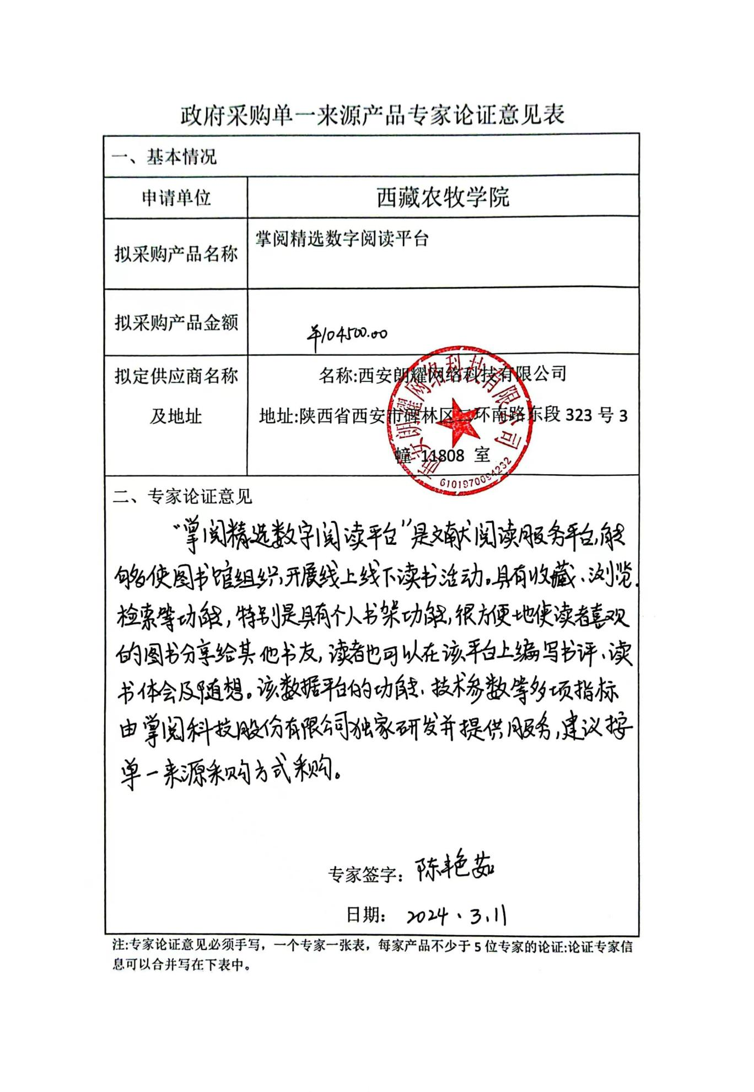
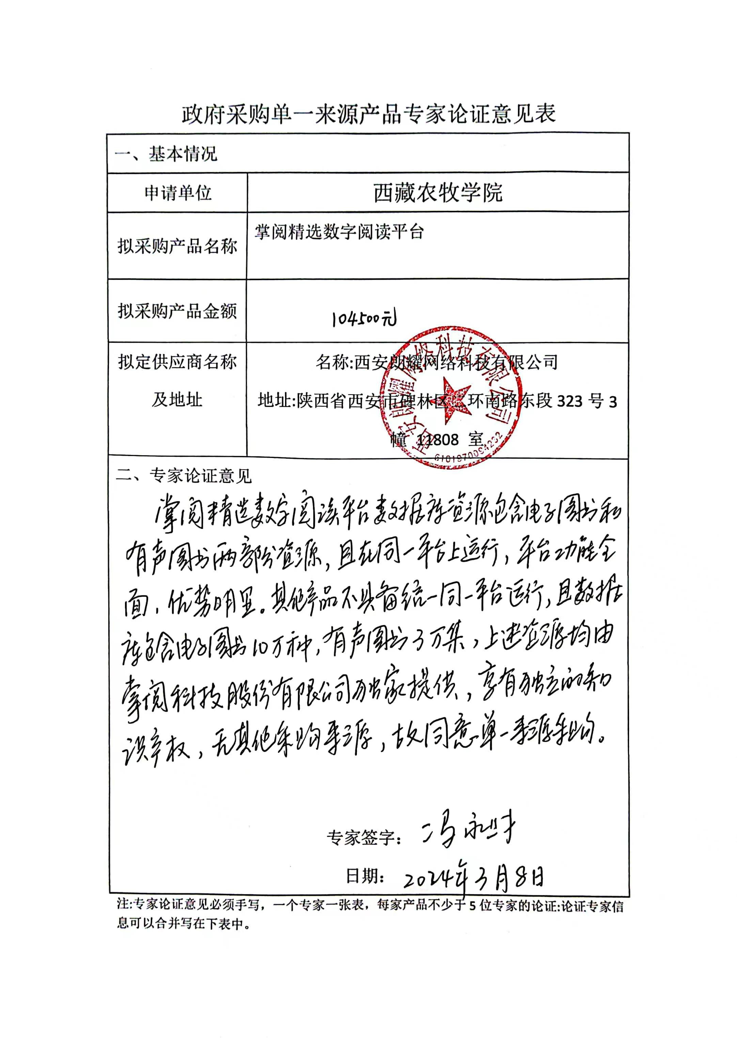

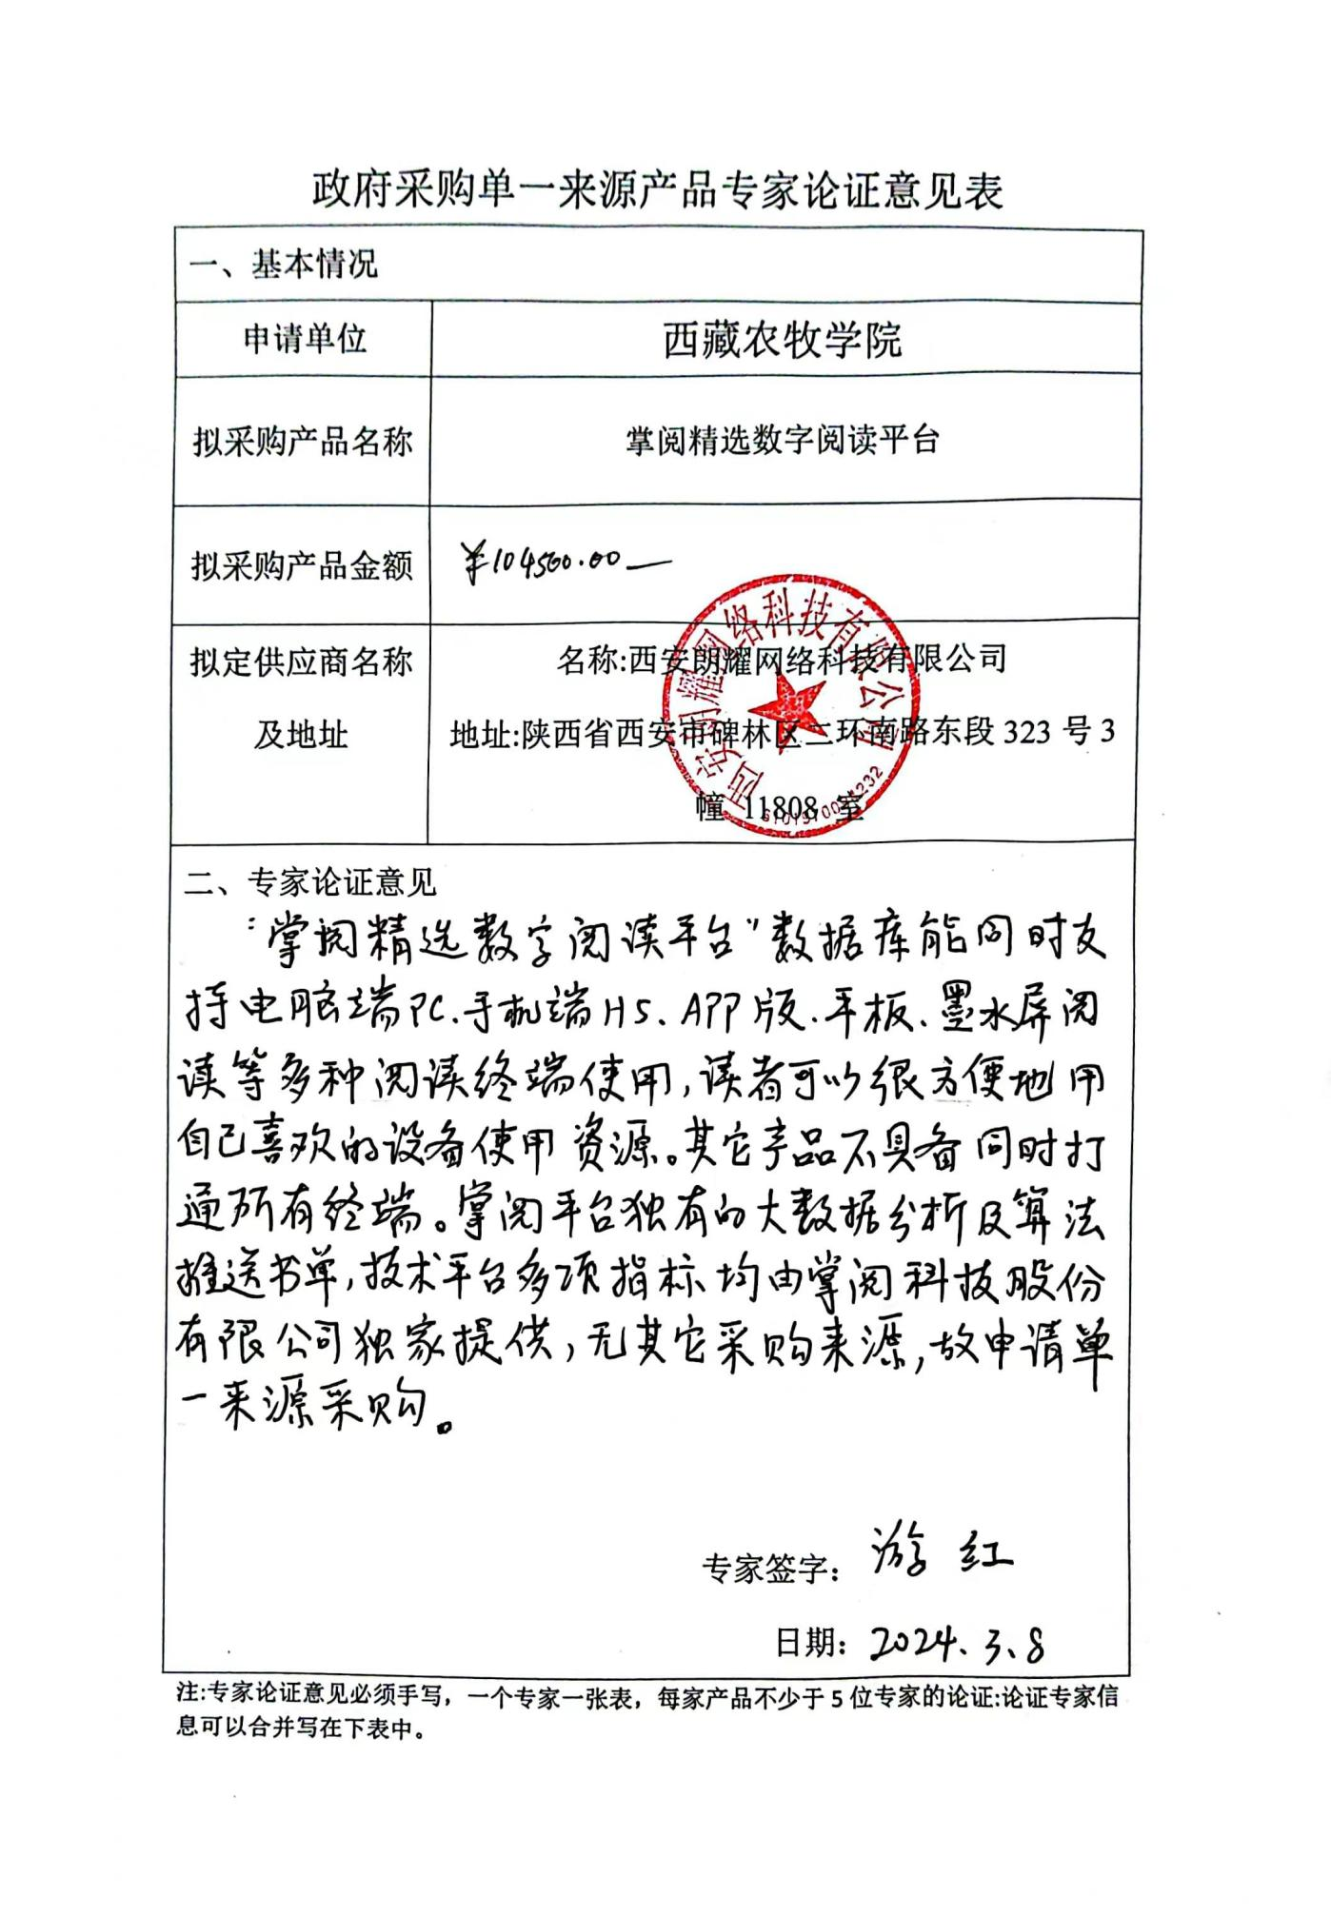

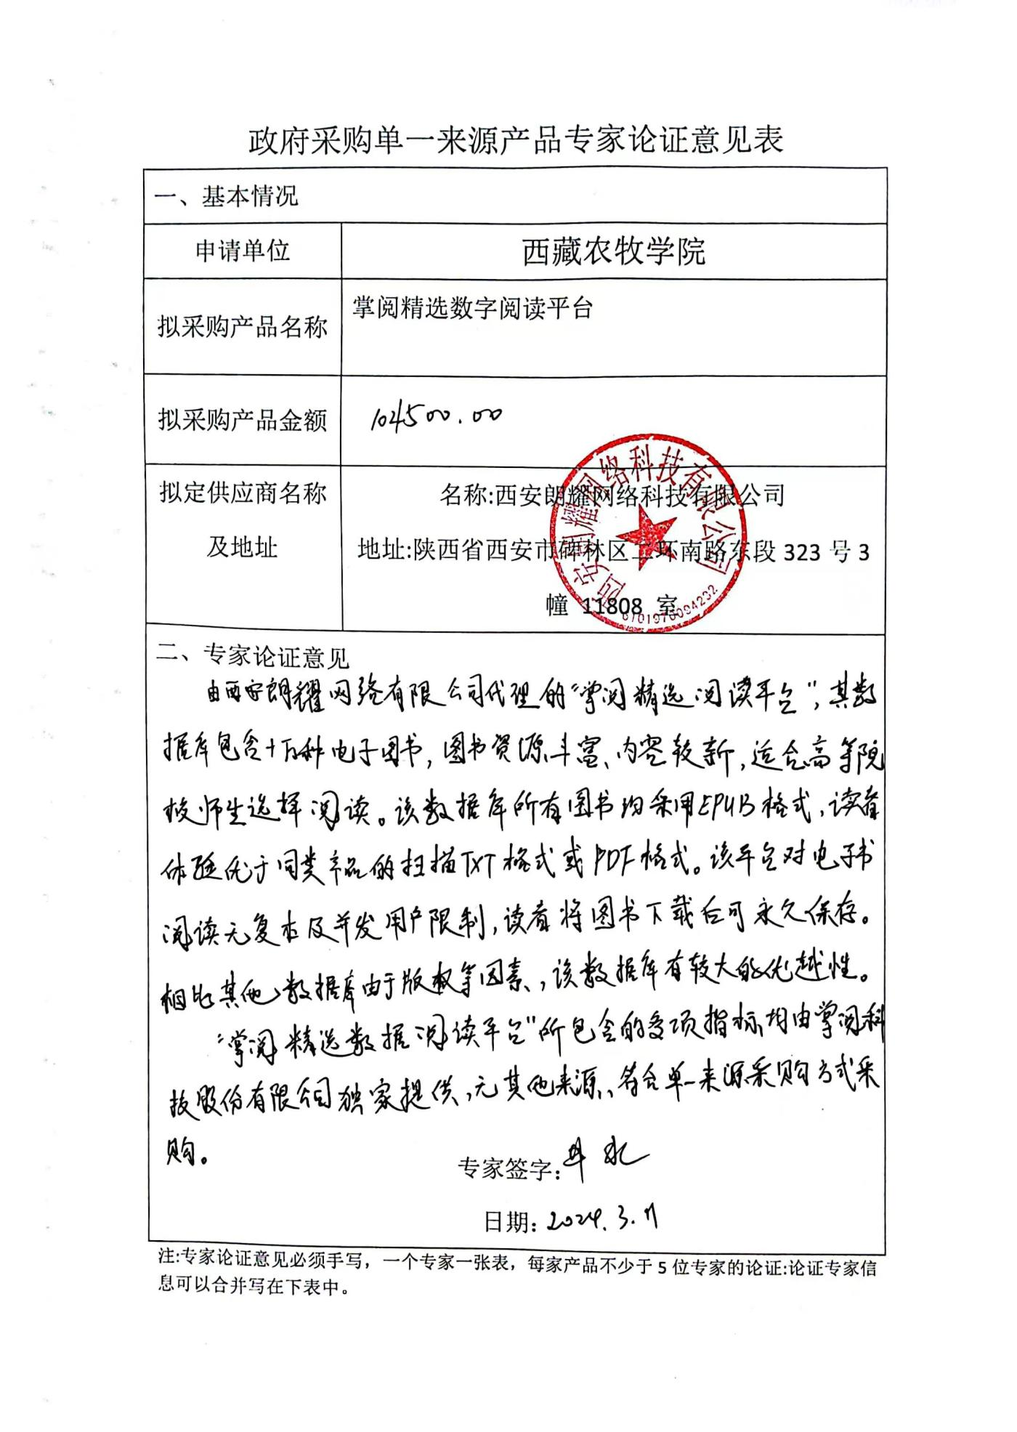

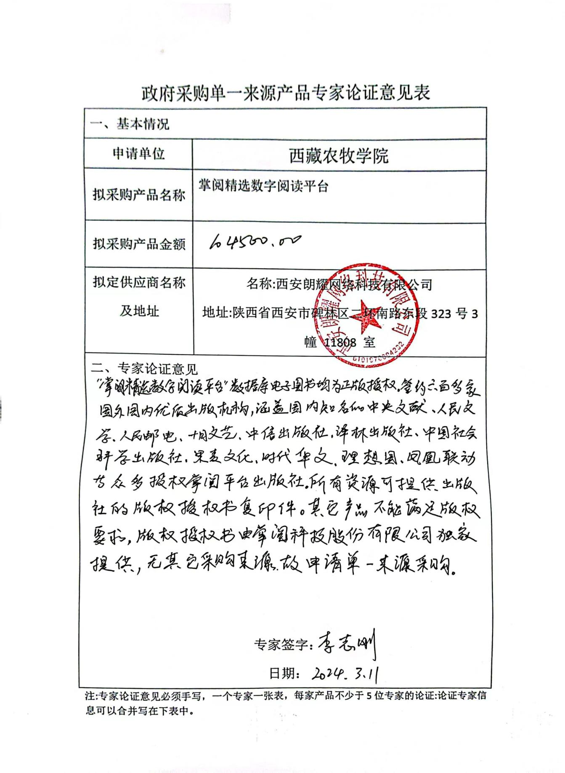

另附：
专家情况简要介绍，其中包括论证专家的姓名、性别、职称、专业、工作单位（全称）、联系电话等。
论证专家信息表
姓名 | 性别 | 职称/职务 | 工作单位 | 联系电话 | 备注
陈艳茹 | 女 | 主任 | 西安建筑科技大学图书馆 | 13572031597
冯永财 | 男 | 副研究馆员 | 西安科技大学 | 13572110360
游红 | 男 | 研究馆员 | 西北大学 | 13096929902
井水 | 男 | 研究馆员 | 西安财经大学图书馆 | 13772123651
李志刚 | 男 | 副教授 | 西北师范大学 | 13919386478

